关于ScreenCastLayer的配置说明

1. ScreenCastLayer主要是为怪物配置的物理碰撞盒。里面包含了一个BoxCollider。
2. 此碰撞盒的主要作用是供鼠标精确选中使用。精确选中时，根据鼠标位置画一条射线，再根据射线求交判断是否选中物体。而模糊选取时，程序选取离鼠标射线最近怪物，不需要碰撞盒。因此，当某个技能关闭模糊选取功能，只剩精确选中时，碰撞盒配置不准会影响选中结果。
3. ScreenCastLayer应作为SkinDataObj的子节点，并且名字不能起错（程序会根据名字进行分层配置）。  
   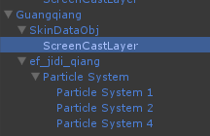
4. 碰撞盒具体属性配置时，Transform下统一标准，避免以后功能实现麻烦：Position=(0,0,0); Rotation=(0,0,0); Scale=(1,1,1)。BoxCollider下的Center调整碰撞盒位置,Size调整碰撞盒大小。  
   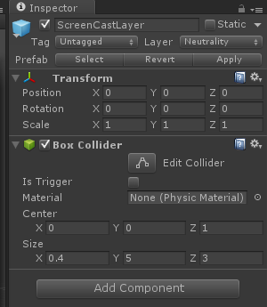
5. BoxCollider下有配置Is Trigger。如果人物有可能不能穿过此怪物（如光墙），则不打勾；如果人物始终可以穿过此怪物，则打勾。